У электронного паспорта появился онлайн кошелек
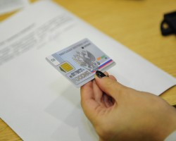Фото ИТАР-ТАСС Фото ИТАР-ТАСС
Статьи по теме:
Центральный банк зарегистрировал небанковскую кредитную организацию (НКО) "Универсальная электронная карта" (НКО "УЭК"). Об этом пишет газета "Известия".
НКО "УЭК" была зарегистрирована еще в конце января. Уставной капитал организации составил 90 млн руб. "Соответствующая лицензия организацией пока не получена, поскольку не оплачен уставный капитал, но установленный законом для этого срок еще не завершился", - отмечают "Известия". О сроках получения лицензии издание не сообщает.
После создания и регистрации НКО через универсальную карту можно будет проводить он-лайн платежи, а пользователи смогут открыть электронные кошельки. Ожидается, что с помощью карты можно будет оплачивать штрафы ГИББД, квартплату, мобильную связь, госпошлины.
Универсальная электронная карта объединяет в себе удостоверение личности и платежную карту. С ее помощью можно будет получать удаленно государственные услуги, подписывать электронные заявления при помощи цифровой подписи, совершать платежи. Карта должна будет заменить российским гражданам паспорта.
Переход на электронные карты планируется начать с 2015 года. Регионы, в которых универсальная электронная карта будет распространена в первую очередь, пока не определены. В пилотном режиме карта уже работает в Москве, Санкт-Петербурге, Новосибирской области, Пензенской области, Краснодарском крае и других регионах.
Читать полностью: http://top.rbc.ru/society/15/02/2014/905344.shtml

